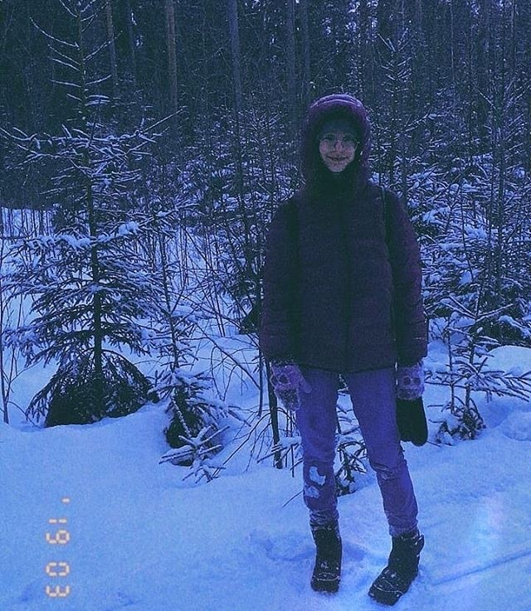
Yurtdışına gideceğimi öğrendiğim zaman çok heyecanlanmıştım. Aklıma bir sürü şey gelmişti aslında biraz da korkmuştum yabancı birinin yanında kalacağım için. Finlandiya'ya gitmeden önce gerçekten fazla heyecanlıydım aslında. İlk kez uçağa binecektim ilk kez yurtdışına gidecektim. Daha önceden arkadaşım isle iletişim kurmuştum bu merakımı biraz daha azaltmıştı. Finlandiya'daki ilk günüm oldukça heyecanlı geçmişti. Ertesi gün tanışmak amacıyla aktiviteler yaptık. O gün gözlerim gerçekten parlıyordu. Diğer günlerde ise yine etkinlikler yapıldı. Perşembe günü başkente gittik, Helsinki'ye. Her şey, her yer çok güzeldi. Orası gerçekten inanılmazdı. Zaman geçtikçe birbirimizi daha iyi tanımaya başladık ve sanki birkaç günde aile olduk. Farklı ülkelerden bir aile gibiydik. Ayrılırken hepimiz çok üzgündük, belki bir daha bulunamayacaktık ama anılarımız hep bizimle kalacaktı.

